پوستر | تاریخ و ساعت | ارائه دهنده | عنوان ژورنال کلاب | ردیف
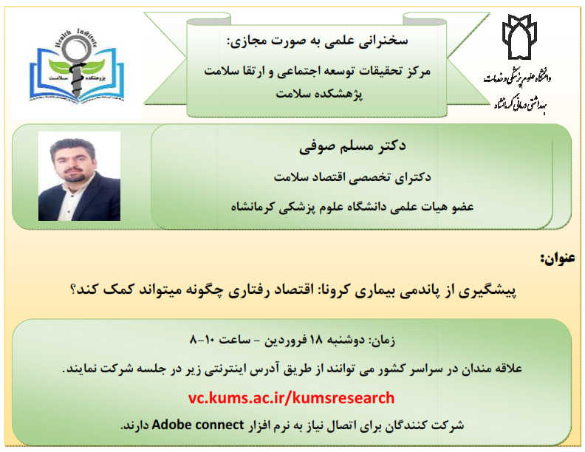 | 18/1/1399  ساعت11 | دکتر مسلم صوفی  پژوهشکده سلامت | پیشگیری از پاندمی بیماری کرونا، اقتصاد رفتاری چگونه میتواند کمک کند؟
 | 17/3/1399  ساعت11 | دکتر مهدی مرادی نظر  بیماریهای رفتاری | سیمای اپیدمیولوژیHIV در کشورهای خاورمیانه و شمال آفریقا طی سالهای 1990 تا 2017 | 1
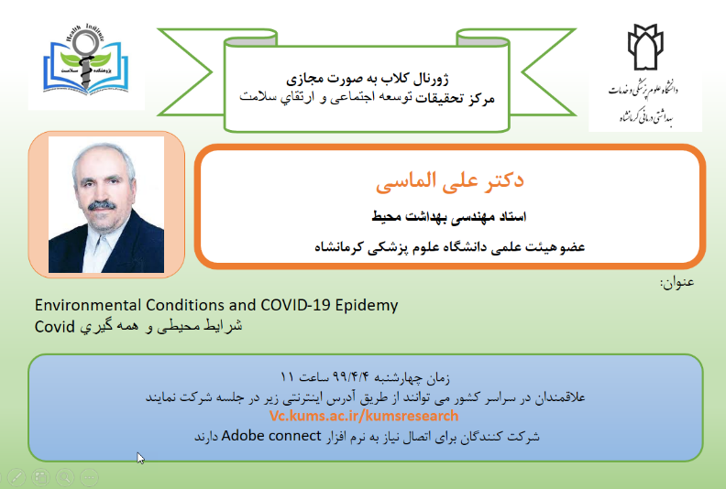 | 4/4/1399  ساعت11 | دکتر علی الماسی  توسعه اجتماعی و ارتقاي سلامت | Environmental Conditions and COVID-19 Epidemy  شرایط محیطی و همه گیري Covid | 2
 | 11/4/1399  ساعت11 | دکتر سمیرا جعفري  علوم دارویی | Hedroxyapatite nanoparticles as a potential drug delivery system for treatment of  ،rheumatoid arthritis | 3
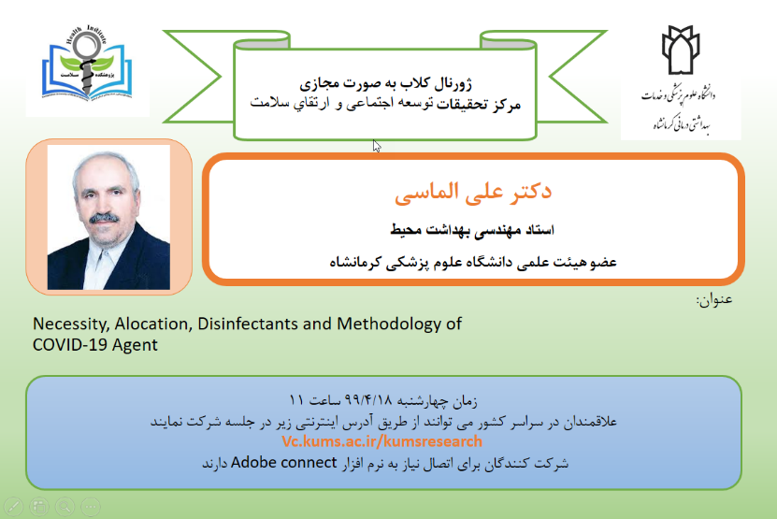 | 18/4/1399  ساعت11 | دکتر علی الماسی  توسعه اجتماعی و ارتقاي سلامت | Necessity, Alocation, Disinfectants and Methodology of  COVID-19 Agent  ضرورت، جایگاه، مواد و روش شناسی گند زدایی عامل کوید | 4
 | 25/4/1399  ساعت11 | دکتر رضا فدایی  اختلالات خواب | ارتباط بافت چربی و آپنه انسدادي خواب | 5
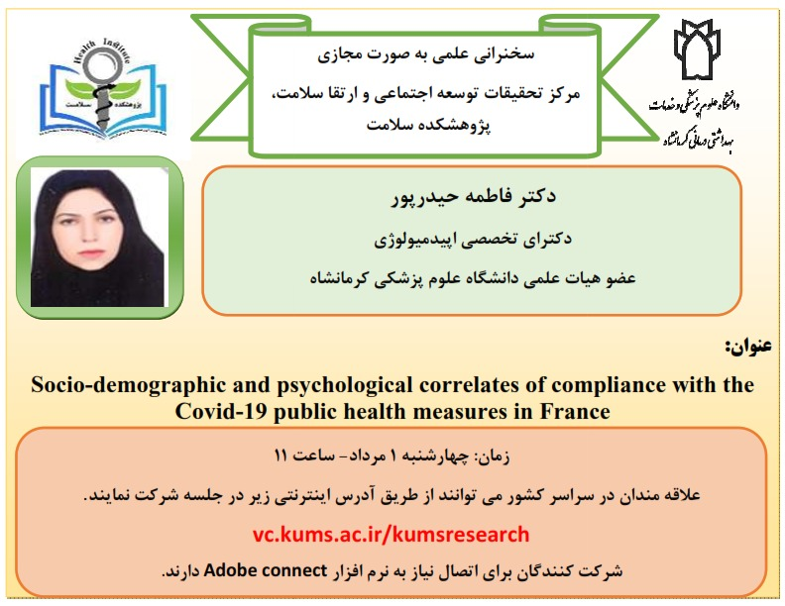 | 1/5/1399  ساعت11 | دکتر فاطمه حیدر پور  توسعه اجتماعی و ارتقاي سلامت | Sociodemographic and psychological correlates of compliance  with the Covid-19 public health measures in France | 6
 | 8/5/1399  ساعت11 | دکتر حسین درخشان  علوم دارویی | PROTACs: A new generation of biomaterials as drug design templates | 7
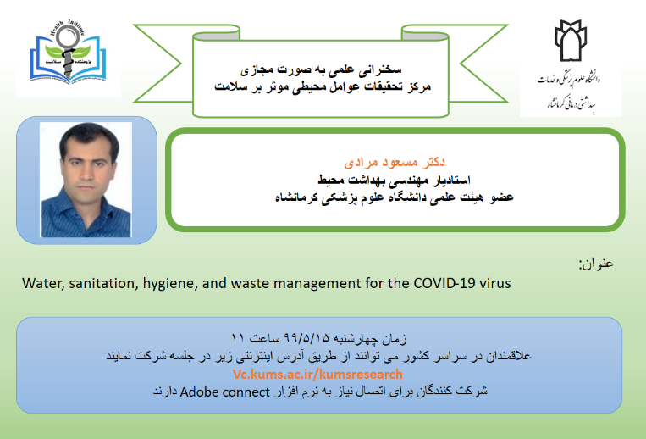 | 15/5/1399  ساعت11 | دکتر مسعود مرادی  عوامل محیطی موثر بر سلامت | Water, sanitation, hygiene, and waste management for the COVID-19 virus | 8
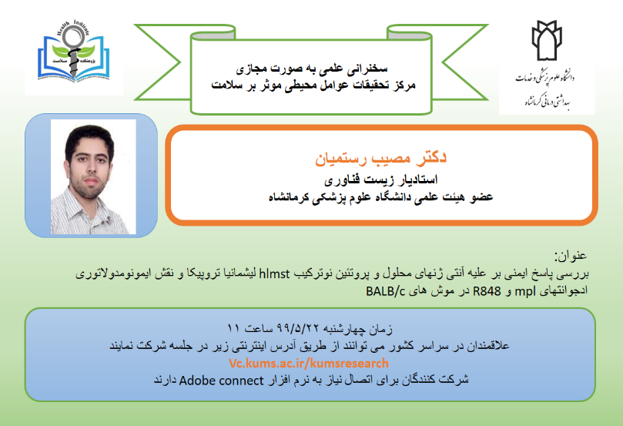 | 22/5/1399  ساعت11 | دکتر مصیب رستمیان  بیماری های عفونی | بررسی پاسخ ایمنی بر علیه آنتی ژنهای محلول و پروتئین نوترکیب hlmst لیشمانیا تروپیکا و نقش ایمونومدولاتوری ادجوانتهای mpl و R848 در موش های BALB/c | 9
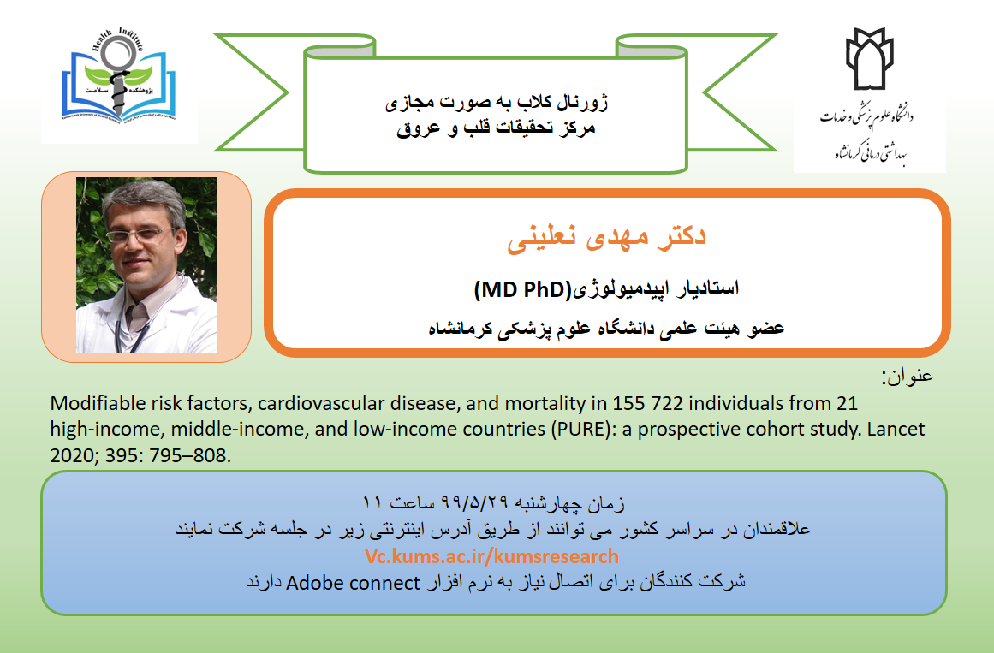 | 29/5/1399  ساعت11 | دکتر مهدی نعلینی  قلب و عروق | Modifiable risk factors, cardiovascular disease, and mortality in 155 722 individuals from 21 high-income, middle-income, and low-income countries (PURE): a prospective cohort study. Lancet 2020; 395: 795–808. | 10
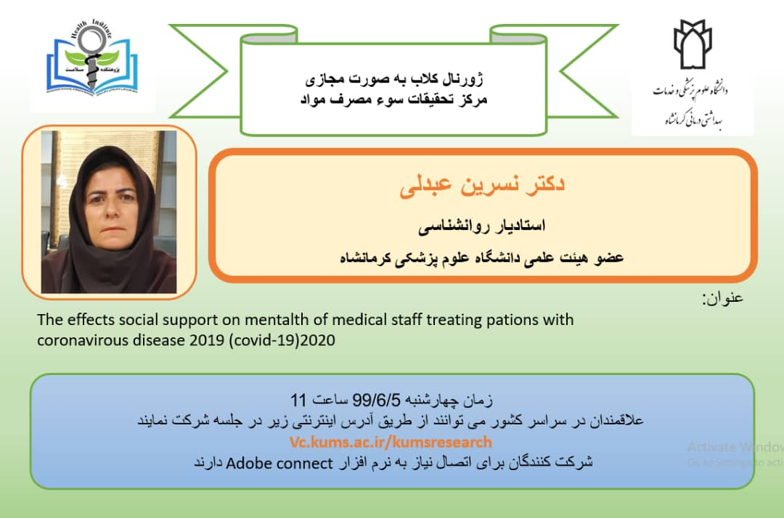 | 5/6/1399  ساعت11 | دکتر نسرین عبدلی  پیشگیری سوء مصرف مواد | The effects social support on mentalth of medical staff treating pations with  coronavirous disease 2019 (covid-19)2020 | 11
 | 12/6/1399  ساعت11 | عاطفه مرادی  بیماریهای رفتاری | بررسی عوامل موثر بر نتیجه درمان افراد مبتلا به سل در استان کرمانشاه | 12
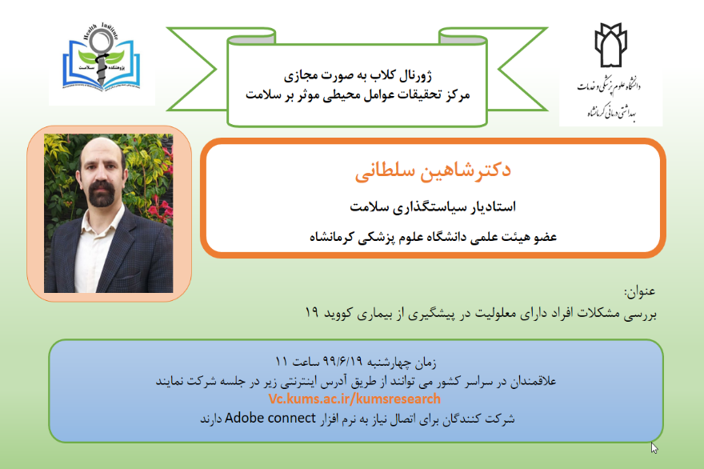 | 19/6/1399  ساعت11 | دکتر شاهین سلطانی  عوامل محیطی موثر بر سلامت | موانع فرهنگی دسترسی افراد دارای معلولیت به خدمات سلامت | 13
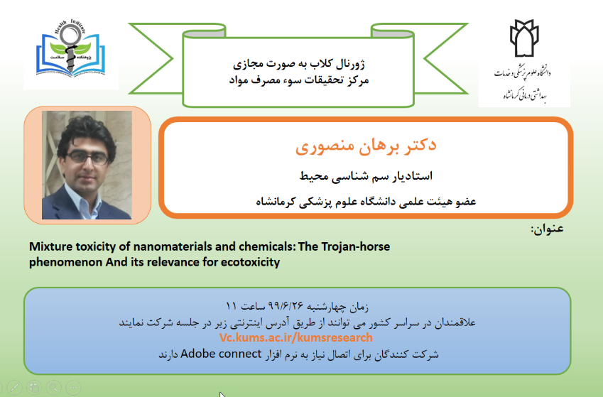 | 26/6/1399  ساعت11 | دکتر برهان منصوري  پیشگیری سوء مصرف مواد | Mixture toxicity of nanomaterials and chemicals: The Trojan-horse  phenomenon And its relevance for ecotoxicity | 14

